

**Об утверждении Регламента государственной услуги "Апостилирование официальных документов, исходящих из органов прокуратуры, органов следствия и дознания"**

***Утративший силу***

Приказ Генерального Прокурора Республики Казахстан от 14 июля 2014 года № 72. Зарегистрирован в Министерстве юстиции Республики Казахстан 22 августа 2014 года № 9698. Утратил силу приказом Генерального Прокурора Республики Казахстан от 13 августа 2015 года № 102

      Сноска. Утратил силу приказом Генерального Прокурора РК от 13.08.2015 № 102 (вводится в действие по истечении десяти календарных дней после дня его первого официального опубликования).

      В соответствии с подпунктом 2) статьи 10 Закона Республики Казахстан от 15 апреля 2013 года «О государственных услугах», руководствуясь подпунктом 4-1) статьи 11 Закона Республики Казахстан «О Прокуратуре» от 21 декабря 1995 года, **ПРИКАЗЫВАЮ:**  
      1.
Утвердить прилагаемый Регламент государственной услуги «Апостилирование официальных документов, исходящих из органов прокуратуры, органов следствия и дознания».  
      2. Признать утратившим силу приказ Генерального Прокурора Республики Казахстан от 25 февраля 2011 года № 18 «Об утверждении Регламента государственной услуги «Апостилирование официальных документов, исходящих из органов прокуратуры, органов следствия и дознания» (зарегистрированный в Реестре государственной регистрации нормативных правовых актов за № 6814, опубликованный в газете «Юридическая газета» от 21 июля 2011 года № 103 (2093).  
      3. Департаменту международного сотрудничества Генеральной прокуратуры Республики Казахстан обеспечить государственную регистрацию настоящего приказа в Министерстве юстиции Республики Казахстан.  
      4. Аппарату Генерального Прокурора Республики Казахстан обеспечить размещение настоящего Регламента на сайте Генеральной прокуратуры Республики Казахстан и веб-портале «электронного правительства».  
      5. Контроль за исполнением настоящего приказа возложить на первого заместителя Генерального Прокурора Республики Казахстан Меркеля И.Д.  
      6.
Настоящий приказ вводится в действие по истечении десяти календарных дней после дня его первого официального опубликования.  
 

|  |  |
| --- | --- |
| *Генеральный Прокурор*  *Республики Казахстан* | *А. Даулбаев* |

|  |  |
| --- | --- |
|  | Утвержден  приказом  Генерального Прокурора  Республики Казахстан  от 14 июля 2014 года № 72 |

**Регламент**  
**государственной услуги «Апостилирование официальных документов, исходящих из органов прокуратуры, органов следствия и дознания»**

**1. Общие положения**

      1.
Государственная услуга «Апостилирование официальных документов, исходящих из органов прокуратуры, органов следствия и дознания» (далее – государственная услуга) оказывается Генеральной прокуратурой Республики Казахстан (далее – услугодатель) в соответствии со Стандартом государственной услуги, утвержденным постановлением Правительства Республики Казахстан от 17 мая 2014 года № 505 (далее - Стандарт).  
      2.
Форма оказания государственной услуги: бумажная.  
      3. Результат оказания государственной услуги – документ с проставленным апостилем – специальным штампом, удостоверяющим подлинность подписи лица и подтверждающим его полномочия, а также подлинность печати или штампа, которыми скреплен этот документ.

**2. Описание порядок действий структурных подразделений (работников) услугодателя в процессе оказания государственной услуги**

      4.
Основанием для начала процедуры (действия) по оказанию государственной услуги является получение услугодателем предоставленных документов услугополучателя, необходимых для оказания государственной услуги в соответствии с пунктом 9 Стандарта.  
      5.
Содержание каждой процедуры (действия) процесса по оказанию государственной услуги и длительность ее выполнения:  
      1)
сотрудник услугодателя принимает документы в течение тридцати (30) минут;  
      2)
сотрудник услугодателя регистрирует установочные данные услугополучателя в журнале учета, проверяет подлинности официального документа по картотеке, подготавливает представленный документ для апостилирования либо мотивированный письменный ответ об отказе в оказании государственной услуги в течение двух часов тридцати минут (2.30) и представляет руководителю услугодателя для изучения;  
      3)
руководитель услугодателя в течение тридцати (30) минут изучает предоставленные документы услугополучателя, необходимых для оказания государственной услуги, документ, подготовленный сотрудником услугодателя, подписывает его, проставляет на нем печать и возвращает сотруднику услугодателя;  
      4)
сотрудник услугодателя в течение тридцати (30) минут выдает результат государственной услуги услугополучателю.  
      Через Центр обслуживания населения или почтовую связь:  
      1)
сотрудник канцелярии услугодателя принимает документы услугополучателя, необходимых для оказания государственной услуги, регистрирует в информационной системе в течение 30 минут и передает сотруднику услугодателя;  
      2)
сотрудник услугодателя принимает документы в течение тридцати (30) минут;  
      3)
сотрудник услугодателя регистрирует установочные данные услугополучателя в журнале учета, проверяет подлинности официального документа по картотеке, подготавливает представленный документ для апостилирования либо мотивированный письменный ответ об отказе в оказании государственной услуги в течение двух часов тридцати минут (2.30) и представляет руководителю услугодателя для изучения;  
      4)
руководитель услугодателя в течение тридцати (30) минут изучает предоставленные документы услугополучателя, необходимых для оказания государственной услуги, документ, подготовленный сотрудником услугодателя, подписывает его, проставляет на нем печать и возвращает сотруднику услугодателя;  
      5)
сотрудник услугодателя конвертирует результат государственной услуги и не позднее 12.30 часов следующего рабочего дня передает сотруднику канцелярии услугодателя для направления в Центр обслуживания населения;  
      6)
сотрудник канцелярии услугодателя в течение двух (2) часов с момента получения направляет результат государственной услуги в Центр обслуживания населения через курьера или почтовую связь.

**3. Описание порядка взаимодействия структурных подразделений (работников) услугодателя в процессе оказания государственной услуги**

      6.
Перечень структурных подразделений (работников) услугодателя, которые участвуют в процессе оказания государственной услуги:  
      1)
инспектор Цента обслуживания населения – прием и выдача документов;  
      2)
инспектор накопительного отдела Центра обслуживания населения – составление реестра и направления документов;  
      3)
сотрудник канцелярии услугодателя – прием, регистрация в информационной системе, составление реестра и направления документов;  
      4)
сотрудник услугодателя – прием документов, регистрация в журнале учета, проверка документов, подготовка и выдача результата государственной услуги;  
      5)
руководитель услугодателя – проверка документов, подпись и проставления печати.  
      7.
Описание последовательности процедур (действия) между работниками с указанием длительности каждой процедуры:  
      1)
прием документов в течение тридцати (30) минут;  
      2)
регистрация, проверка, подготовка документов и направление их руководителю услугодателя в течение двух часов тридцати минут (2.30);  
      3)
изучение предоставленных документов, подпись, проставление печати и передача сотруднику услугодателя в течение тридцати (30) минут;  
      4)
выдача сотрудником услугодателя результата государственной услуги в течение тридцати (30) минут.  
      Описание последовательности процедур (действий) между структурными подразделениями (работниками) услугодателя приведены в справочнике бизнес-процессов оказания государственной услуги согласно приложению к настоящему Регламенту государственной услуги.  
      8.
Сведения о лицах, обратившихся за получением государственной услугой и результаты рассмотрения подлежать учету в Комитете по правовой статистике и специальным учетам Генеральной прокуратуры Республики Казахстан.  
      9.
Представленные услугополучателями согласно настоящему Регламенту документы, необходимые для получения государственной услуги подлежат хранению в течение трех (3) лет и уничтожаются согласно соответствующему акту.

|  |  |
| --- | --- |
|  | Приложение  к регламенту государственной  услуги «Апостилирование  официальных документов,  исходящих из органов  прокуратуры, органов следствия  и дознания» |

**Справочник бизнес-процессов оказания государственной услуги**

Апостилирование официальных документов, исходящих из органов прокуратуры,  
органов следствия и дознания

**При обращении услугодателю.**

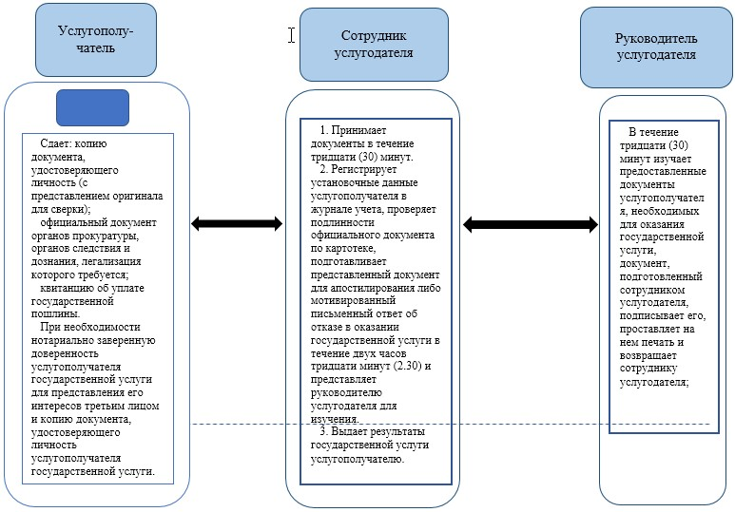

**При обращении через Центры обслуживания населения.**

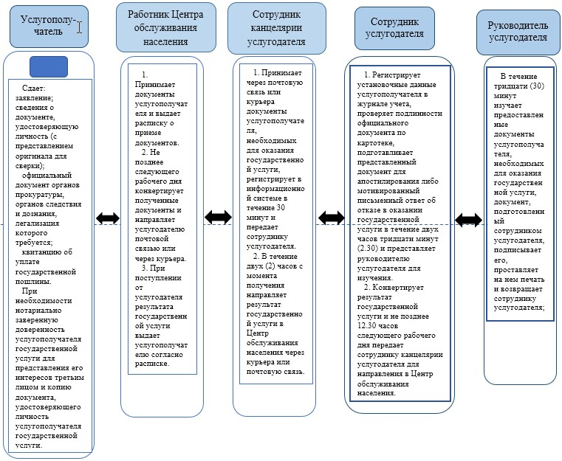

© 2012. РГП на ПХВ «Институт законодательства и правовой информации Республики Казахстан» Министерства юстиции Республики Казахстан